ООО «Турцентр-ЭКСПО» г. Белгород, ул. Щорса, 64 а, III этаж
Остановка ТРЦ «Сити Молл Белгородский»
www.turcentr31.ru т./ф: (4722) 28-90-40; тел: (4722) 28-90-45; +7-951-769-21-41

НОВОМИХАЙЛОВСКИЙ, «НА ПАРКОВОЙ» Лето 2022

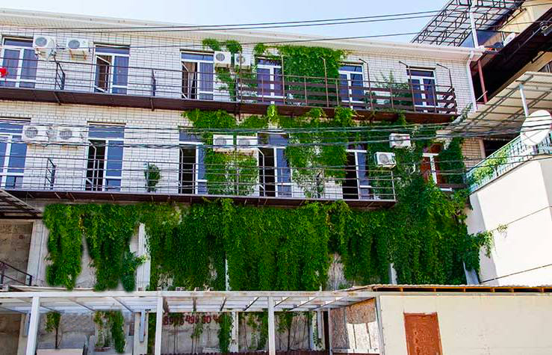Гостевой дом «На Парковой» расположен в лесном массиве поселка Новомихайловский рядом с турбазой «НЭВЗ». Новомихайловский курорт славится огромными пляжами с золотистым песком и мелкой галькой, а сам поселок окружают живописные холмы. Дорога к морю в 500 метров проходит через парковую зону, оборудованную детскими игровыми площадками и местами отдыха и развлечений. На побережье расположен яхт-клуб, дайвинг-центр, кафе на любой вкус, детские аттракционы. Балконы гостевого дома выходят на лесной массив. В непосредственной близости от гостевого дома расположены магазины, различные аттракционы, кафе, рынок. На территории гостевого дома «На Парковой»: бесплатная автостоянка, мангал для приготовления шашлыка. Уютная терасса позволит вам насладиться видом поселка за чашечкой любимого кофе. Обширная, хорошо благоустроенная и озелененная территория с местами для отдыха на природе.

Размещение: «Стандарт» 2-х, 3-х местные номера с удобствами (WC, душ, ТВ, холодильник, сплит-система, односпальные кровати, чайник, набор чайной посуды, доп. место - раскладушка).
Пляж: 7 мин - мелко-галечный.
Питание: возможно 3-х разовое питание 700 руб. в сутки с человека на турбазе «НЭВЗ» по пути к морю.
Дети: до 5 лет на одном месте с родителями -5600 руб., до 12 лет скидка на проезд – 200 руб.

Стоимость тура на 1 человека (7 ночей)
Размещение  Заезды | СТАНДАРТ  2-х, 3-х мест. с удоб.
 | Основное  место | Доп. место  дети до 12 лет
30.05.-08.06. | 9550 | 7550
06.06.-15.06. | 9750 | 7750
13.06.-22.06. | 9950 | 7950
20.06.-29.06. | 10250 | 8150
27.06.-06.07. | 11000 | 8400
04.07.-13.07. | 11250 | 8950
11.07.-20.07. | 12000 | 9150
18.07.-27.07. | 12000 | 9150
25.07.-03.08. | 12000 | 9150
01.08.-10.08. | 12000 | 9150
08.08.-17.08. | 12000 | 9150
15.08.-24.08. | 11750 | 8950
22.08.-31.08. | 11450 | 8750
29.08.-07.09. | 10750 | 8550
05.09.-14.09. | 10550 | 8350
12.09.-21.09. | 10150 | 8000
19.09.-28.09. | 9900 | 7750

В стоимость входит: проезд на автобусе, проживание в номерах выбранной категории, сопровождение, страховка от несчастного случая.
Курортный сбор за доп. плату.
Выезд из Белгорода еженедельно по понедельникам.
Хочешь классно отдохнуть – отправляйся с нами в путь!!!!

